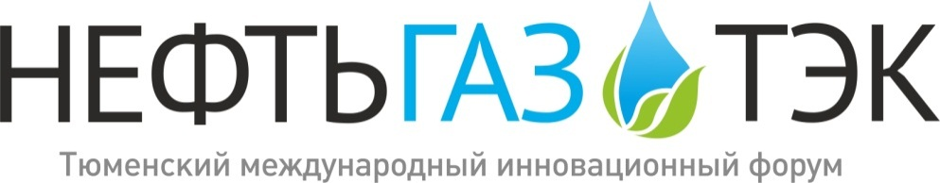

Конкурс инновационных проектов молодых ученых и специалистов
Совет молодых ученых и специалистов Тюменской области объявляет о проведении конкурса инновационных проектов. Соорганизаторами конкурса выступили ГБУ ТО «Западно-Сибирский инновационный центр», РОО «Клуб Умников Тюменской области».
Целью конкурса является выявление и поощрение специалистов, имеющих высокие достижения в научной и производственной деятельности нефтегазовой отрасли.
Заявить о себе и своих инновационных проектах смогут авторы и авторские коллективы ученых в возрасте от 18 до 35 лет, рекомендованные предприятиями нефтегазовой отрасли, научно-исследовательскими и проектными институтами, образовательными учреждениями.
Конкурс проводится по номинациям: «Технологии добычи нефти и газа», «Сервис в сфере нефтегазовой отрасли», «Геологоразведка и геофизика».
Для участия необходимо направить заявку и презентацию проекта в Совет молодых ученых по электронной почте smus72@mail.ru либо по адресу г. Тюмень, ул. Челюскинцев 46. Прием заявок продлится до 14 сентября 2012 года.
Проекты будут оцениваться экспертами, в числе которых ведущие специалисты нефтегазовой отрасли и представители Совета.
Награждение победителей состоится 19 сентября в рамках III Тюменского международного инновационного форума «НЕФТЬГАЗТЭК».
Положение о конкурсе и другую информацию Вы можете получить на сайте нефтьгазтэк.рф в разделе «Конкурс».
Телефон для справок: (3452) 46-22-16

Оргкомитет форума

